GUÍA DE CIENCIAS SOCIALES
IED SAN JOSÉ – GRADO SEXTO (601-602-603-604-605-606-607)
PROFESORES: AYALEIDY VELANDIA - FERNANDO SILVA- ALEXIS LANDAZABAL
OBJETIVO GENERAL:
Identificar las características socio-económicas, políticas y culturales de las civilizaciones fenicias, persas y hebreas.
INSTRUCCIONES DEL TRABAJO:
- Esta guía de auto-aprendizaje sobre la Civilizaciones Fenicia, persa y hebrea consta de una red de contenidos donde encontrará esquematizados los principales conceptos que debes conocer sobre este proceso histórico. Debes leer muy bien y realizar las actividades propuestas en esta guía.
- Para la actividad de esta guía debes completar un cuadro comparativo buscando la información consignada para este tema.
- La actividad se debe realizar en una hoja de examen o en hoja de cuaderno grande y posteriormente pegarla al cuaderno para luego ser presentada. Recuerda entregarla de forma ordenada, completa y bien realizada.
- No requiere salir a buscar fuentes de consulta diferentes para dar solución a las actividades planteadas en la guía. Recuerde trabajo en casa…

ACTIVIDAD:

- Para la actividad de esta guía debes completar un cuadro comparativo buscando la información consignada para este tema.
- La actividad se debe realizar en una hoja de examen o en hoja de cuaderno grande y posteriormente pegarla al cuaderno para luego ser presentada. Recuerda entregarla de forma ordenada, completa y bien presentada.

CUADRO COMPARATIVO DE LOS FENICIOS, PERSAS Y HEBREOS
CIVILIZACIONES | UBICACIÓN | ORGANIZACIÓN POLÍTICA Y SOCIAL | ECONOMÍA | RELIGIÓN Y DIOSES | PERSONAJES SOBRESALIENTES | APORTES E INVENTOS
FENICIOS
PERSAS
HEBREOS

CULTURA FENICIA

Se ubicaba a lo largo de la orilla oriental del Mediterráneo entre Siria y Palestina; limitaba al este con las montañas del Líbano. El emplazamiento de Fenicia corresponde aproximadamente con el que hoy ocupa el Líbano.
Por la posición territorial que ocupaba Fenicia estaba destinada a ser un centro para las transacciones comerciales, y por ende envidiado por aquellas naciones que la circundaban.

UBICACIÓN DE LOS FENICIOS

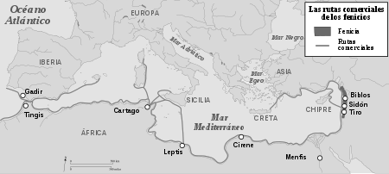

APORTES CULTURALES

Una característica especial acerca de la cultura fue su arte y oficio. Los metalarios fenicios eran diestros en la fundición, el martilleo y el grabado de objetos de oro y plata. Otros se especializaban en tallar madera y marfil, trabajar el vidrio, tejer lana y lino y teñir tela.
Fenicia se destacaba sobre todo por su industria del tinte de color púrpura. Las vestiduras de púrpura, llamadas reales o tirias eran muy costosos, pues se necesitaban muchos miles de moluscos del género Murex para unos cuantos metros de tela, ya que cada molusco solamente proporcionaba una gota de tinte. Este tinte variaba de tono dependiendo del lugar de las costas mediterráneas donde se hallaba el molusco, y este factor, aunado con la destreza especial de los maestros fenicios del tinte, resultaba en muchas variedades de tejidos muy populares.
Lamentablemente, muchas de las huellas de la historia fenicia se han borrado. Hoy en día sólo existen relatos de ellos en textos de otros pueblos que estuvieron de una manera u otra en contacto con ellos, particularmente los asirios y los babilonios, y más recientemente, los griegos.

- Pintura de los Fenicios
La producción de los fenicios fue más artesanal que artística. Sus esculturas, cerámicas, joyas y objetos de valor revelan la marcada influencia de la cultura egipcia así como también elementos asirios. Luego del siglo VII a.C., las producciones artísticas fenicias se confunden con las griegas por la influencia que tuvo esa cultura sobre los fenicios.

- Música de los Fenicios
La música que componían y escuchaban los fenicios se denomina Música de Ugarit, pues este es el nombre de la ciudad en la que se encontró una partitura de una escala diatónica (notas bajas y altas) de unas siete notas (do, re, mi, fa, sol, la, sí). Entre los textos encontrados hay partituras musicales que al calcularse datan de al menos 1400 años a.C.
- Literatura de los Fenicios
A pesar de los pocos vestigios que se han conservado de la cultura fenicia, se han hallado algunas pruebas que datan de su riqueza literaria. Mediante exhaustivas excavaciones se han encontrado una serie de inscripciones, que consisten en narraciones históricas o poesía, algunas monedas o fragmentos de la Historia de Sanjuniatón y del tratado de Magón, la traducción al griego de exploraciones de navegantes como Hannon y el escrito de Poenulus de Plauto.
Todas estas pruebas apuntan a que en Fenicia existían bibliotecas y los habitantes de esta civilización eran hábiles productores literarios, pues esa fue la herencia dejada por sus ancestros cananeos.

ORGANIZACIÓN POLÍTICA DE LOS FENICIOS
En la estructura política de los fenicios se puede observar una transformación que fue evolucionando al pasar los siglos. Se probaron menos cinco formas de gobierno:
- La Monarquía: Gobierno de reyes y reinas bajo la asesoría del consejo de ancianos y el consejo de jóvenes.

- La Aristocracia: Familias de nobles heredan títulos y privilegios. Se les considera una clase elistesca.

- La Oligarquía: En Fenicia se le llamó Sufetato a esta forma de gobierno. Este término se refería al gobierno por medio de una asamblea de magistrados, representantes de familias civiles influyentes que tomaban decisiones importantes. Cada ciudad tenía sus magistrados o representantes.

- La Tiranía: También conocida como autocracia, hace referencia al ejercicio totalitario de una sola persona al poder. En la sociedad Fenicia hubo intentos de esta forma de gobierno, pero no prosperaron.

- Democracia: Aunque anteriormente había sido convocada una asamblea de magistrados, durante la democracia en Fenicia los magistrados o sufetes, la asamblea alta (lo que incluía a los senadores) y la asamblea popular (representantes de distintos sectores de la sociedad) se combinaban en un diálogo para llegar a consensos importantes.

ORGANIZACIÓN SOCIAL DE LOS FENICIOS
La sociedad fenicia se estructuraba de forma piramidal, desde los dirigentes hasta los esclavos. Estaban segmentados de la siguiente manera:
- Gobierno: En este grupo estaban incluidos los dirigentes, aristócratas, sacerdotes, asambleístas y funcionarios.
- Trabajadores Libres: Comerciantes que transportaban y cambiaban los productos por tierra y mar, los artesanos como albañiles, alfareros herreros y carpinteros, los agricultores y propietarios de tierra, los ganaderos y los apicultores.
- Trabajadores asalariados: Eran aquellos campesinos que trabajaban dependientes de los agricultores y los siervos que trabajaban en las casas de la ciudad o en los palacios.
- Esclavos y prisioneros: esta era la clase más baja y estaba controlada por los gobernantes.

GRANDES APORTES E INVENTOS DE LOS FENICIOS

El mayor aporte de los fenicios a las generaciones futuras fue el alfabeto. Aunque mucho de ellos quedo en cenizas y hoy no puede ser recordado, el alfabeto permanece hasta la actualidad.

- Alfabeto Fenicio
El alfabeto fenicio consistía en un principio en una serie de ideogramas o símbolos que representaban animales u objetos que ellos usaban. Cada ideograma tenía asignado un valor fonético o sonido de acuerdo a su nombre en el idioma fenicio.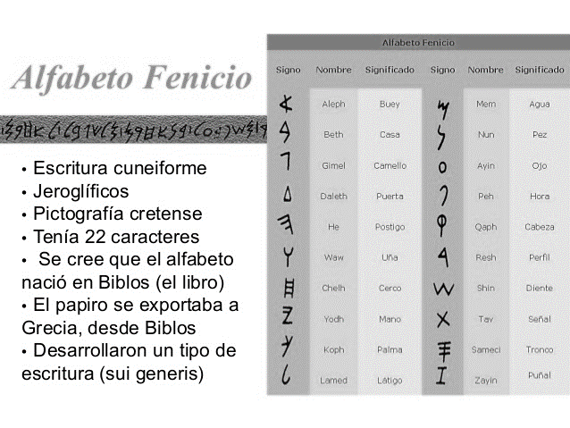

RELIGIÓN DE LOS FENICIOS

Los fenicios tenían una religión muy degradada en sentido moral, la cual estaba caracterizada por el culto a Baal, del dios de la fertilidad. Entre los ritos de adoración a este dios pagano figuraban la bestialidad, la prostitución y la sodomía, pero una de las peores eran los sacrificios de niños. La ciudad fenicia de Baalbek llegó a ser uno de los grandes centros de adoración politeísta de las civilizaciones antiguas, y en los tiempos del Imperio Romano se erigieron allí grandes templos dedicados a diversos dioses y diosas, cuyas ruinas pueden contemplarse hoy día.

DIOSES FENICIOS
Los dioses adorados por los fenicios eran variados y no eran los mismos en todas las ciudades. Los principales eran los siguientes:
- Astarté: Diosa de la fecundidad, también adorada como diosa de la guerra, caza y hasta como patrona de los navegantes. Se le representaba como posada sobre un león mientras sostenía una flor de loto y una serpiente.
- Eshmún: Era considerado el dios sanador. Se conoce que se convocaban juegos en su honor y el ganador recibía una tela púrpura.
- Baal: Era una divinidad al que se le asocia con la lluvia y la guerra. Su nombre significaba amo o señor. Era el dios más importante para los fenicios.
- Anat: Era la esposa de Baal. Era la diosa de la fertilidad.
- Reshef: Era el dueño de las calamidades.
- Chusor: Los fenicios creían que este dios había construido el palacio de Baal. Además, se le consideraba el dios de los herreros y armeros.
- Hadad: Dios del aire, de la tormenta, los relámpagos, la lluvia y el viento. Se creía que su voz se reflejaba en las tormentas.
- Melkart: Era un dios agrícola, de la vegetación, la fecundidad y la primavera.
- Bes: Dios de la infancia.
- Dagon: Al parecer era un dios nacional. A éste se le atribuyeron e éxito en las guerras, por lo que le ofrecían sacrificios y trofeos de sus victorias.
- Paam: En honor a este se llevaba a cabo la prostitución ritual, pues el significado de su nombre no es otro que “falo”.
- Moloch: Este Dios estaba relacionado con los sacrificios infantiles, pues cada año se encerraban dentro de su estatua a jóvenes que se ofrendaban. Se le consideraba como un dios protector de la ciudad.

ECONOMÍA DE LOS FENICIOS

Fenicia era una tierra de comerciantes marineros. De la misma forma que la Civilización Vikinga, los fenicios estaban entre los grandes pueblos marineros del mundo antiguo. El tamaño de sus naves hacía que se prestaran bien para la navegación marítima. Las embarcaciones fenicias se ocupaban de la mayor parte del comercio en el Mediterráneo. En el siglo VII a. E.C., las embarcaciones fenicias todavía navegaban hacia Tarsis.

PERSONAS DESTACADAS DE LOS FENICIOS

Las personas más destacadas en la historia de los fenicios son sus gobernantes o reyes. Los más relevantes fueron:
- Adibaal: Fue el primer monarca de origen fenicio, que llegó a ser contemporáneo de David. Su gobernación duró diez años (desde 990 hasta 980).
- Hiram I: Su período de gobierno fue desde 980 hasta 946. Era el hijo de Adibaal. Este monarca aumentó la flota marina y comerciaba con el Oriente y la Península Ibérica.
- Pigmalión: Fue hecho rey a los once años de edad. Este recibió asesoramiento del sacerdote Melkart, quien estaba casado con su hermana.

CULTURA PERSA

UBICACIÓN:
El imperio persa se formó en de la unión de los pueblos medos y persas, se desarrollaron en la meseta de la que hoy es Irán, hacia el año 1500 a.C. Se expandieron al largo del Medio Oriente. Dario I fue su principal impulsor a nivel económico y territorial, aunque su expansión territorial se inició con el reinado de Ciro II. Los persas estaban ubicados geográficamente en Asia Central, habitando la Meseta del Irán.
INICIOS
En el II milenio, alrededor del año 1500, los persas ocuparon las regiones occidentales de Irán, indoeuropeos, venidos del otro lado del Cáucaso. Otros grupos penetraron en Asia Menor. Alguna de sus ramas siguió su camino hacia la India. Los que aquí se quedaron se llamaron medos y persas; éstos se establecieron en las comarcas meridionales, y los primeros en el Norte.
Mientras Asiria fue poderosa, pudo tener a raya a los montañeses vecinos, y entre ellos a los indoeuropeos de la meseta del Irán. Parte de éstos pagó tributo a Sargón. Cuando reinaba Asurbanipal, surgió un caudillo de los medos, Ciaxares. Unificó a su pueblo, llevó el límite de sus dominios hasta el río Halys, en la lucha con los lidios (585), y junto con los babilonios sublevados destruyó Nínive. Estableció la capital de su reino en Ecbatana. Su sucesor fue Astiages.
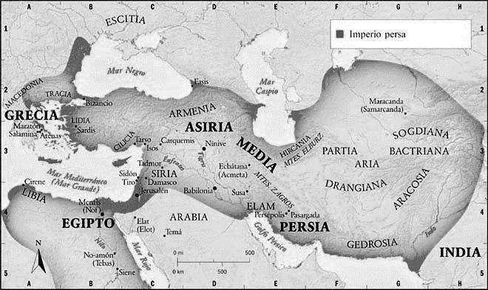
Es la unión de los pueblos medos y persas alrededor del año 1500 A.C. La región era semiárida y de clima seco con grandiosas oscilaciones en su temperatura. A partir del año VI (A.N.E) empezaron la invasión de diversos territorios vecinos y así llegaron a formar el mayor imperio oriental antiguo.
Los primeros pobladores se dedicaron tanto al pastoreo como a la agricultura, en donde cultivaron cereales, hortalizas y frutas. Por ser una región rica en minerales lo que les permitió crear diferentes herramientas de metal para la mejor producción agrícola y la práctica de la guerra.

LA FORMACIÓN DEL IMPERIO PERSA

Si la tribu de los persas aceptó al principio el dominio de los medos, pronto surgió un caudillo que supo organizarla. Fue Ciro, descendiente de Achaimenes, que dio nombre a la dinastía (Aqueménidas). Gran político y excelente general, unificó a sus compatriotas y se incorporó los medos al vencer a su rey Astiages (550). Desde este momento se lanzó a la conquista de los reinos vecinos: Lidia y Babilonia. En 540, Ciro vence en Sardes a Creso, rey de Lidia, y se anexiona este país. Tres años más tarde se apodera de Babilonia, mal defendida.
Cuando en 529 murió Ciro, luchando contra los nómadas del Nordeste, el primer gran Imperio indoeuropeo estaba sólidamente establecido. Ciro se mostró tolerante, política seguida por sus inmediatos sucesores, y permitió a los judíos el regreso a Jerusalén (537).

La expansión del Imperio persa continuó durante los reinados de los inmediatos sucesores de Ciro. Su hijo Cambises (530-522) conquistó fácilmente Egipto e incorporó Cirene a sus estados; pero al intentar ocupar Nubia y mandar, al mismo tiempo, una expedición al oasis de Ammán sufrió un doble fracaso; enfurecido, maltrató a los egipcios y a sus dioses. Un pretendiente que se hacía pasar por su hermano muerto se levantó en Persia, y Cambises murió al ir a sofocar la rebelión.
Darío I, de otra rama de la familia, ocupó el trono y apaciguó el Imperio. Volvió a Egipto, conquistando el afecto de su población por su trato moderado (517). La llegada al Egeo le puso en contacto con el mundo helénico. Realizó una expedición a Escitia (Ucrania), atravesando el Helesponto y el Danubio, en la que tomaron parte los griegos del Asia Menor, sometidos a su poder (515). Poco después, las ciudades jonias se sublevaron e incendiaron Sardes. Atenas les ayudó. Este es el motivo de las guerras médicas, lucha entre dos ramas de la gran familia indoeuropea, cada una con ideales distintos. A pesar de que Persia contaba con la mayor fuerza militar y política, no pudo vencer a los pequeños estados griegos.
El ejército del imperio persa era un ejercito de campesinos fuertes. Su arma era el arco, que manejaban hábilmente. Su acción a distancia desconcertaba al enemigo, que se veía en seguida atacado por una caballería muy poderosa. Contaba, además, con numerosas fuerzas auxiliares de las diversas partes del Imperio. En cambio, su flota tenía que formarse con un conglomerado de la de los países vencidos: Jonia, Fenicia, Egipto y Cilicia; frente a ella la flota ateniense tenia unidad. El soldado persa era ágil y sufrido, incansable y sobrio; un puñado de dátiles y un pedazo de duro queso le bastaban.
Darío fue un gran monarca, humano y razonable como Ciro. Con él, llega a su perfección el sistema administrativo que un Imperio tan vasto requería. Se dividía en veinte provincias, incluyendo el Penjab, en la India, conquistada hacia 510 (veintiuna con Tracia, que después se perdió). Cada provincia tenía a su frente un sátrapa, que dirigía libremente los asuntos interiores. Cada satrapía pagaba grandes contribuciones a la caja real. El oro del imperio persa se hizo famoso. Darío fue el primero que acuñó regularmente dicho metal. Sus monedas, con la imagen del rey como arquero, se llamaban dóricos. La antigua Susa, capital del Imperio, estaba unida con las comarcas más apartadas del mismo por medio de caminos muy bien conservados.
Batalla de Platea, Guerras Médicas
APORTES DE LOS PERSAS
Dentro de la cultura de los persas se pueden mencionar las siguientes:
- Pintura: Lo que más predominaba eran los frescos y los manuscritos. Las pinturas que realizaban simbolizaban a figuras individuales. Sin embargo, también pintaban grupos de peregrinos y derviches. Los dibujos que realizaron con tinta, con tenues toques de rojo y dorado sustituyeron a los brillantes matices de los primeros manuscritos.
- Escultura: Para adornar los templos esculpían toros alados. Utilizaban tanto la piedra como la arcilla para esculpir bajos relieves que representaran guerreros con lanzas, arcos y flechas.
- Arquitectura: Los palacios eran construidos sobre plataformas de 15 metros de altura con escaleras y hermosos techos de madera. Los palacios eran adornados con columnas cilíndricas decoradas con figuras en forma de hojas. Otro de sus principales adornos eran los toros alados. El palacio que más se destacó fue el de Darío de Persépolis.
ORGANIZACIÓN POLÍTICA DE LOS PERSAS

En cuanto a la organización política el rey Darío estableció el Imperio Persa de la siguiente manera:
Fraccionó el territorio en provincias llamadas Satrapías y las dejó a cargo de funcionarios.
Además contaba con el secretario, el general y los llamados ojos y oídos del rey que eran los visitadores reales.
El rey vivía en la capital y los persas los consideraban como un dios, contaba con la posición más elevada.
Los nobles eran los miembros de la corte y eran de las familias más acaudaladas.
El Tribunal real ayudaba al rey en cuanto a la toma de decisiones.
Los soldados eran los encargados de la protección de las fronteras y se caracterizaban por destreza y puntería. Eran llamados “Los Inmortales” debido a que si uno caía era repuesto rápidamente por otro.

RELIGIÓN DE LOS PERSAS

Los persas utilizaban como religión el Zoroastrismo y utilizaban un libro sagrado que se le conocía con el nombre de Zend – Avesta que basaba su creencia en 2 dioses:
1. El dios “Ahuramazda” el cual representaba el bien.
2. El dios “AngraMainyu” el cual representaba el mal.
Según el Zoroastrismo creían que el día de juicio final, Ahuramazda vencería a AngraMainyu y lo lanzaría al abismo eterno. En ese día habría una resurrección y las personas serían juzgados de acuerdo a sus obras e irían al cielo o al infierno. En la actualidad esta religión es utilizada como una de las religiones oficiales.

ECONOMÍA DE LOS PERSAS

Los persas basaban su economía en la agricultura y utilizaban el agua proveniente de las montañas para sus cultivos. Además, practicaban el pastoreo y la extracción de diferentes minerales como el hierro, el cobre, la plata, entre otros. Realizaban un amplio comercio debido a la creación de las monedas llamadas Darico. Las cuales eran estampadas en oro, lo que permitía tanto el comercio interno como externo.
Por la región de Irán transitaban rutas de caravanas comerciales provenientes de la India y la China y viajaban hasta el Mar Mediterráneo. Debido al amplio logro en el comercio que tuvieron los persas, le proporcionó un gran impulso a la fabricación de tejidos lujosos, joyas, tapetes y alfombras, así como también en mosaicos.

PERSONAS DESTACADAS DE LOS PERSAS

Dentro de los personajes que más se destacaron fueron:
- Ciro II el Grande: Fue Rey y quien fundó el Imperio Persa.
- Alejandro Magno: Conquistador que causó la caída del Imperio Persa, así como también el fin de su dinastía.
- Cambises II: Tras la muerte de Ciro fue nombrado emperador y fue un gobernante tiránico.
- Darío I: Fue quien expandió el imperio haciéndolo prosperar.

COSTUMBRE Y TRADICIONES DE LOS PERSAS

Los persas aceptaban las costumbres extranjeras, es por ello que utilizaban la vestimenta de los medos ya que la veían más elegante y utilizaban los petos egipcios para la guerra. Los petos eran collares que les traían buena suerte cuando iban a la guerra.
Los persas poseían muchas esposas y dentro de las enseñanzas a sus hijos más resaltantes eran:
- Montar caballo.
- Disparar el arco.
- Decir siempre la verdad, ya que la mentira era considerada una deshonra.
- No tener deudas ya que era algo vergonzoso.
Las personas que contraían una enfermedad como la lepra las veían como impuras ya que ellos creían que la habían contraído por cometer un delito contra el sol.
Los persas no contaban con:
- Templos
- Imágenes
- Dioses.
Además, no realizaban funerales ni entierros, ya que consideraban que era una contaminación para la tierra, por lo que lanzaban los cuerpos a los animales como los buitres, para que los devoraran.

GRANDES APORTES DE LOS PERSAS

Su principal aporte fue la guerra como manera de ingreso y riquezas. Así lo confirma el hecho de que los persas visitaban diferentes pueblos para amenazarlos con destruirlos para que pagaran los impuestos al Imperio Persa. La vida de los persas giraba en conquistar y cobrar tributos, además de la conquista de ciudades, aldeas o pequeñas provincias.

- MÚSICA DE LOS PERSAS

Se considera una de las más antiguas, utilizaban los sonidos de la naturaleza para crear ritmos agradables. Los cuales eran utilizados en ceremonias reales y en los campos de guerra, denominado sonido de batalla. La música persa tuvo sus inicios en el período de Nasereddin Shah que dio orden de la apertura de una casa de artesanía, en donde maestros artesanos diseñaron instrumentos y la práctica de este arte.

- LITERATURA DE LOS PERSAS

Lo que más predominaba era la poesía. Sin embargo, existieron otros géneros como: El ensayo, las biografías, obras históricas y obras narrativas.

- EL ARTE DE LOS PERSAS

En cuanto al arte del imperio persa, descuella la estela de Behistún, donde bajo una imagen alada de Mazda hay un relieve en el que se representa a Darío I pisoteando a Gaumata vencido, y debajo un resumen de las campañas de su reinado. Se conservan también los restos del palacio de Darío I en Persépolis, incendiado por orden de Alejandro, y la tumba del mismo rey en un acantilado de Nakch-Rustem, cerca de la capital.

DECADENCIA DEL IMPERIO PERSA

Después de un período de turbias intrigas y asesinatos palatinos, queda afianzado en el trono Darío II Ochos (424-405). Su reinado está lleno también de intrigas y es interesante en relación con las luchas entre los griegos. Gracias al apoyo imperio persa, acentuado por Ciro, el ambicioso hijo del Gran Rey, Esparta pudo vencer a Atenas.
A su suerte, en 405, Ciro intentó arrebatar el reino a su hermano Artajerjes II, con la ayuda de un ejército de mercenarios griegos. En Cunaxa los griegos vencieron, pero Ciro murió, y pasaron grandes penurias para llegar a la costa del Mar Negro (retirada de los Diez mil). Gracias a los desacuerdos entre los griegos, Artajerjes logró imponer la llamada paz del Rey, que restablecía su Imperio con la extensión que tuvo en tiempos de Darío I. Tuvo que sofocar peligrosas revueltas en Chipre y Egipto, complicadas con una gran conjuración de sátrapas. Después de un largo reinado, murió el año 359. Artajeijes III, su hijo, le sucedió y reconquistó Egipto. Murió asesinado por su favorito Bagoas, que cometió muchos crímenes hasta ser también asesinado por Darío III (336), el rey vencido por Alejandro y con el que halla su fin el Imperio persa.

LA RELIGIÓN DEL IMPERIO PERSA

En el siglo VI a. C. vivió Spithama Zaratustra, llamado Zoroastro por los griegos, mago fundador de la religión denominada mazdeismo, que Darío convirtió en la oficial de su Imperio. Con toda probabilidad, Zaratustra, acaso influido por los hebreos, pensó una religión monoteísta, cuyo dios se llamaba Ahura-Mazda (Ormuz, para los griegos). Pero un dualismo latente en su pensamiento religioso hizo que sus discípulos elaboraran una teología dualista, contenida en el Zend-Avesta, que oponía a Mazda, el dios del bien, Angra-Mainyu (Arihman, para los griegos), el dios del mal. La lucha entre ambos duraría hasta el final de los tiempos, en que vencerá Ahura-Mazda. La moral de esta religión es bastante elevada y el culto principal es el fuego.

CULTURA HEBREA

Una de las civilizaciones más antiguas es la hebrea, la cual se registra incluso en la Biblia, uno de los libros más antiguos del mundo. Este pueblo pasó de ser unos cientos a unos cuantos miles en relativamente poco tiempo. Se ha comprobado que esta civilización ya existía en el tercer milenio antes de Cristo.
A continuación, hablaremos con más detalle sobre la civilización hebrea y sus características, además de los aportes que han dejado a la humanidad.

UBICACIÓN DE LA CIVILIZACIÓN HEBREA

La civilización hebrea se asentó por mucho tiempo en Palestina, una región que hoy en día se conoce como Israel, pero que en la antigüedad se le llamaba Canaán. Este territorio se ubica en la parte sur de Asia Menor, específicamente al sur de Siria. Al norte tenía a Fenicia y por el sur se encontraba con el desierto de Sinaí, por el este se sitúa el desierto de Arabia y en el oeste, el mar Mediterráneo.

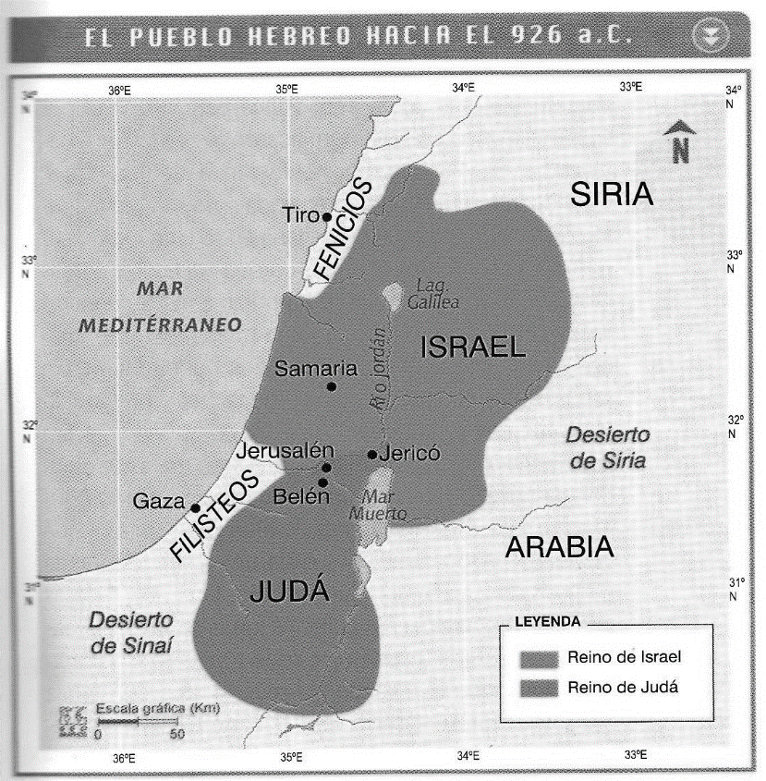

El territorio de Palestina tiene una extensión territorial de 25.000 km2 y por el medio lo atraviesa el río Jordán desde el norte hasta el sur. Este enorme río tiene su origen en el monte Hermón y desemboca en el mar Muerto, en el cual no se registra ningún ser vivo. Esta es la zona donde se establecieron los hebreos.

ORGANIZACIÓN POLÍTICA DE LA CIVILIZACIÓN HEBREA

La organización política de los hebreos se describe de la siguiente manera:
Patriarcas: estos representaban a los ancianos o más bien gobernantes de esta cultura, los cuales eran elegidos por su sabiduría y gran experiencia. El primero de ellos fue Abrahán, quien nació en una ciudad de Mesopotamia llamada Ur. Más tarde, dejó su tierra junto con su familia y se puso de camino a otra ciudad.
Jueces: estos eran considerados los hombres más sabios y expertos que guiaban al pueblo. Se nombraron después de que los hebreos dejaran de ser nómadas y se asentaran en Palestina. Luego de dividirse en 12 tribus, tuvieron que luchar contra otras naciones para tomar la tierra que llegaron a ocupar.
Reyes: con el tiempo los hebreos establecieron reyes que los gobernaban de forma unida como nación. Llegaron a tener enemigos como los filisteos y algunas otras naciones vecinas. David, Saúl y Salomón fueron algunos de los más conocidos.

ORGANIZACIÓN SOCIAL DE LOS HEBREOS

A pesar de que inicialmente no conformaban un estado como tal, eran dirigidos por jueces y caudillos a quienes respetaban como sus jefes. Moisés fue uno de los más conocidos, quien también fue profeta. Este tenía toda la autoridad al principio.
Las 12 tribus conformaban el pueblo hebreo, o de Israel como también se le conoció. Luego del gobierno de Salomón se produjo una separación en las tribus hebreas y quedaron divididas en dos grupos:
Dos tribus que conformaban el reino de Judá, con Jerusalén como su capital y diez tribus que conformaron el reino de Israel, con Samaria como su capital.

ECONOMÍA DE LOS HEBREOS

La economía de los hebreos fue cambiando con el paso del tiempo. Siendo nómadas, se dedicaban al pastoreo, pero luego de que se asentaran en Canaán, se convirtieron en buenos agricultores, lo cual les dio más prosperidad económica como nación, con lo que podían permitirse esclavos y servidumbre.
En cuanto a la agricultura y la ganadería, los hebreos se destacaron por cultivar uvas, trigo, olivo, cebada e higos. Y en sus inicios se destacaron por pastorear ovejas, asnos, cabras y bueyes. Por otro lado, los hebreos celebraban el año sabático cada siete años, en el cual se dejaban descansar los campos y no se cosechaba a fin de que los pobres pudieran hacerlo y beneficiarse de lo que produjera la tierra. Además, el año del jubileo también era una costumbre hebrea, la cual se realizaba cada cincuenta años y se dejaba los campos en reposo, pero al mismo tiempo se regresaban los campos a su dueño original y los esclavos eran liberados.
Posteriormente, los hebreos aprendieron el arte del comercio con naciones vecinas, especialmente durante el reinado de Salomón. Por mar se comunicaban con los pueblos ubicados alrededor del Mar Rojo y en el Mediterráneo oriental. Sus cultivos los intercambiaban con los fenicios por madera y otros productos. De regiones de África comerciaban piedras preciosas, oro y maderas. De Arabia traían el incienso y las especias. Finalmente, establecieron relaciones comerciales con la ciudad fenicia de Tiro.

RELIGIÓN DE LOS HEBREOS

Los hebreos se caracterizaron por ser monoteístas, adoradores de un solo Dios llamado Yahvé o Jehová, nombre que significa “El que hace que llegue a ser”. Con su Dios realizaron pactos o alianzas que implicaban beneficios y protección, pero que exigía cierta conducta de parte de ellos. Por ejemplo, la primera fue con el patriarca Abrahán. Con este primer pacto el pueblo se comprometía a mostrar fidelidad y obediencia a su dios. Se selló el pacto con la circuncisión de todo varón que quería ser parte del pueblo. El segundo pacto se realizó entre Jehová y Moisés mientras el pueblo estaba acampando en los pies del monte Sinaí, donde se utilizó como sello un cordero.
Otra de las características de la religión hebrea era que creían fielmente en la llegada de un escogido, llamado el Mesías y tenía el papel de llegar a ser rey de este pueblo. Finalmente, este escogido o Mesías llegó a ser Jesús. Otra de las características es que se considera que Jehová tiene derechos sobre este pueblo por ser el creador de todas las cosas, quien además establece leyes, limitaciones y prohibiciones.
Finalmente, Jehová dictó los diez mandamientos a través de Moisés y lo dio al pueblo. En estos mandamientos se prohíbe matar, mentir, adorar a otros dioses, fornicar, jurar en falso, deshonrar a los padres, idolatrar, dejar de observar el sábado, codiciar bienes de otros, robar.

APORTES DE LOS HEBREOS

Los principales aportes de los hebreos han sido religiosos, los cuales siguen utilizándose en nuestros días. Entre ellos:
- El Monoteísmo: los hebreos se caracterizaron por adorar a un único dios, llamado Jehová, quien fue el que creó todas las cosas. El primer caudillo de Israel, Moisés, se encargó de promover firmemente la adoración exclusiva a Jehová por mucho tiempo.
- La Biblia: es un libro sagrado que está compuesto por 66 libros y cartas. Se divide en Antiguo Testamento y Nuevo Testamento, y se considera el libro más completo de toda la historia por su variedad de contenido y también la veracidad de sus palabras.
- El Decálogo: este está conformado por los diez mandamientos o la Ley Mosaica, llamada así por ser entregada al propio Moisés en el monte Sinaí.

